www.wackergroup.com
0109930en | 004
02.2007

Инвертер
FUE 5
FUE 6
FUE-M/S 75A

Руководство пользователя

1. Введение 4
2. Информация по технике безопасности 5
2.1. Общие указания 5
2.2. Эксплуатация 5
2.3. Проверки безопасности 7
2.4. Обслуживание 7
2.5. Транспортировка 8
2.6. Проверки при обслуживании 8
3. Технические данные 9
4. Примечание 12
4.1. Защитные меры при эксплуатации электронных инверторов 12
4.2. Категория номинальных параметров I (заземленный провод) 12
4.3. Категория номинальных параметров III (защитное низкое напряжение) 13
5. Подключение инвертера 14
5.1. Сборка 14
5.2. Включение инвертера 14
5.3. Выключение инвертера 15
5.4. Тестирование устройства контроля изоляции 15
6. Органы управления оператора 16
6.1. Модели FUE 5 и FUE 6/042/200 16
6.2. Модель FUE 6/042/200 US 16
6.3. Модель FUE-M/S 75A 17
7. Неисправности 18
8. Удаление отходов 19
8.1. Повторное использование машины без нанесения ущерба окружающей среде 19
ДЕКЛАРАЦИЯ СООТВЕТСТВИЯ СТАНДАРТАМ EC 21
Сертификат DIN EN ISO 9001 23

Введение
С целью Вашей безопасности и защиты от травм внимательно прочитайте, усвойте и выполняйте указания данной инструкции.
Эксплуатируйте и обслуживайте свою машину Wacker в соответствии с указаниями данной инструкции по эксплуатации для операторов. Ваша машина Wacker вознаградит Вас беспроблемной работой и высокой работоспособностью.
Немедленно заменяйте неисправные компоненты.
Все права, особенно право на копирование и распространение, сохранены.
Авторское право, 2007 г. фирмы Wacker Construction Equipment AG
Никакая часть данной публикации не может быть воспроизведена ни в какой форме и никакими средствами, электронными или механическими, в т.ч. ксерокопированием, без официального разрешения в письменной форме, полученного у Wacker Construction Equipment AG.
Любой тип воспроизведения, распространения или сохранения на носителях данных любого типа или способ, не санкционированные компанией Wacker, является нарушением действующих авторских прав и преследуется по закону. Мы официально сохраняем за собой право на технические изменения – даже без специального уведомления – которые направлены на усовершенствование наших машин или их стандартов безопасности.

Информация по технике безопасности
для электронных инверторов частоты и напряжения

Общие указания
    - К эксплуатации допускаются только лица, которые удовлетворяют следующим условиям:
- не моложе 18 лет,
- физически и умственно пригодны для этой работы,
- прошли инструктаж по эксплуатации инвертеров и подтвердили свои навыки работодателю
- внимательно выполняют работу, за которую на них возлагается ответственность.
Вы должны получить назначение от компании для эксплуатации инвертеров.
    - Разрешается использование инвертеров по их целевому назначению, с учетом инструкции по эксплуатации производителя и настоящей информации по технике безопасности.
    - Лица, отвечающие за эксплуатацию инвертеров, должны ознакомлены с необходимыми мерами по технике безопасности, относящимися к машине. В случае нестандартного использования необходимо получить дополнительные указания от производителя.

Эксплуатация
    - Запрещается воздействовать или отключать работу рычагов управления (органов управления оператора) и защитных устройств.
    - Вы должны обеспечить подключение инвертера только к тому напряжению и частоте, которые указаны на табличке с номинальными параметрами. Выберите удлинитель с необходимым поперечным сечением.
    - Только для FUE 6/042/200 US:
Данный инвертер можно подсоединять и эксплуатировать совместно с источниками электропитания, у которых имеются устройства защитного отключения, рассчитанные на ток ≤ 30 мА (типа B).
Для всех остальных машин:
Данный инвертор можно подсоединять и эксплуатировать совместно с источниками электропитания, у которых имеются устройства защитного отключения, рассчитанные на ток ≤ 30 мА (типа B), чувствительные ко всем токам (типа B).
    - Перед запуском инвертора убедитесь, что машина устойчива в вертикальном положении во избежание ее опрокидывания, скольжения, отката или падения.
    - Не вставляйте или не вытягивайте силовой шнур с целью включения или выключения машины. Это же относится и к машинам, подключаемым к инвертору.
    - Запрещается тянуть за силовой кабель инвертора для того, чтобы вынуть вилку из розетки.
    - Защищайте электрический кабель от источников нагрева, масла и острых краев.
    - Электрическое оборудование и материалы допускаются к использованию только в том случае, если они соответствуют эксплуатационным требованиям и местным требованиям по технике безопасности. Они должны быть в пригодном состоянии, и это состояние должно поддерживаться неизменным.

    - Не эксплуатируйте инвертор в зонах, в которых может произойти взрыв.
Опасно для жизни

Проверки безопасности
    - Перед началом эксплуатации оператор должен убедиться в том, что все регулировочные и защитные устройства работают нормально.
    - Регулярно проверять электрические кабели на предмет повреждения.
    - Инверторы разрешается эксплуатировать только с установленными всеми защитными устройствами.
    - Если обнаружены дефекты защитных устройств или другие дефекты, нарушающие безопасность эксплуатации машины, то необходимо немедленно проинформировать руководителя.
    - Если имеются дефекты, угрожающие безопасности в эксплуатации, то машину необходимо немедленно выключить.

Обслуживание
    - Используйте только оригинальные запчасти. Изменения в данной машине, в т.ч. регулировку частоты, установленной производителем, разрешается выполнять только с официального разрешения компании WACKER. В случает невыполнения данного требования в выполнении всех обязательств будет отказано.
    - Перед проведением обслуживания и ремонта отключите инвертер от системы электропитания.
    - К работе с электрическими компонентами машины допускаются только квалифицированные специалисты.
    - Зелено-желтый провод соединительного кабеля должен быть длиннее, чтобы его не вырвало в случае выхода из строя разгрузки натяжения кабеля. Отключение или разрыв данного провода может привести к летальному исходу. После проведения ремонта проверьте заземленный провод на неразрывность.
    - Сразу по завершении обслуживания и ремонтных работ установите на место все защитные устройства.
    - Не мойте машину высоконапорным промывателем.

Транспортировка
    - Для погрузки и транспортировки инвертеров при помощи подъемного оборудования необходимо крепить подходящие цепные стропы в соответствующей крепежной точке.
    - Когда инверторы транспортируются автотранспортом, то необходимо предпринимать меры предосторожности с целью предотвращения их скольжения или падения.

Проверки при обслуживании
    - В зависимости от условий и частоты использования необходимо, чтобы специалист проверял безопасность инверторов в эксплуатации, например, на станции технического обслуживания WACKER, по меньшей мере, раз в полгода и, при необходимости, осуществлять ремонт.
Соблюдайте необходимые правила и законы, действующие в Вашей стране.

Технические данные
 |  | FUE 5/042/200 | FUE 5/115/200 | FUE 5/250/200
Номер изделия |  | 0008901 | 0008948 | 0008947
Длина x Ширина X Высота | мм: | 520 x 310 x 493.5
Эксплуатационная вес (масса) | кг: | 29.5 | 32
Параметры электроснабжения (вход)
Входное напряжение | В: | 400 -415 3~
Частота | Гц: | 50 -60
Входной ток | A: | 8
Мощность | кВА: | 5.5
Соединительный кабель |  | 2.5 м с штепселем 16 A CEE
Подача (выход)
Выходное напряжение | В: | 42 3~ | 115 3~ | 250 3~
Частота | Гц: | 200
Выходной ток | A: | 52 | 20 | 9
Мощность | кВА: | 3.8
Количество розеток |  | 3 CEE 32 A | 3 CEE 16 A
Класс защиты |  | IP 44
Уровень звукового давления (LPA) на рабочем месте оператора | dB(A): | < 70

 |  | FUE 6/042/200 | FUE 6/042/200 US
Номер изделия |  | 0610094 | 0610015
Длина x Ширина X Высота | мм: | 520 x 310 x 493.5
Эксплуатационный вес (масса) | кг: | 29.5
Параметры электропитания (вход)
Входное напряжение | В: | 400 - 415 3~ |  | 230 - 240 1~
Частота | Гц: | 50 - 60
Входной ток | A: | 13 | 22
Мощность | кВА: | 9 | 5.2
Соединительный кабель |  | 2.5 м со штепселем 16 A CEE | 10 м без штепселя CEE
Подача (выход)
Выходной напряжение | В: | 42 3~
Частота | Гц: | 200 | 0 -200
Выходной ток | A: | 60 | 52
Мощность | кВА: | 4.4 | 3.8
Количество штепсельных розеток |  | 3 CEE 32 A
Класс защиты |  | IP 44
Уровень звукового давления (LPA) на рабочем месте оператора | dB(A): | < 70

 |  | FUE-M/S 75A
Номер изделия |  | 0107999 | 0108000
Длина x Ширина X Высота | мм: | 520 x 310 x 493.5
Эксплуатационный вес (масса) | кг: | 29.5
Параметры электропитания (вход)
Входное напряжение | В: | 400 -415 3~
Частота | Гц: | 50 - 60
Входной ток | A: | 13
Мощность | кВА: | 9
Соединительный кабель |  | 2.5 со штепселем 16 A CEE
Подача (выход)
Выходное напряжение | В: | 42 3~
Частота | Гц: | 0 - 200
Выходной ток | A: | 75
Мощность | кВА: | 5.45
Количество штепсельных розеток |  | 4 CEE 32 A | 2 CEE 63 A
Класс защиты |  | IP 44
Уровень звукового давления (LPA) на рабочем месте оператором | dB(A): | <70

Примечание

Защитные меры при эксплуатации электронных инверторов
В дополнение к мероприятиям по технике безопасности машины подразделяются на категории номинальных параметров. Категории номинальных параметров устанавливают защитные меры, которые необходимо предпринять для предотвращения прямого контакта. Различают категории номинальных параметров I, II и III.
Категория номинальных параметров | I | II | III
Предназначение | Заземленный провод | Защитная изоляция | Защитное низкое напряжение

Категория номинальных параметров I (заземленный провод)
Защитные средства с зависимостью от электропитания – это защитные средства с заземленным проводом. Заземленный провод подсоединяется к неактивным частям действующего электрического оборудования. Заземленный провод (PE) для изолированных линий должен целиком обозначаться зелено-желтым цветом.
В случае возникновения ошибки, защитные средства, зависящие от электропитания, отключают вышестоящие устройства защиты от избыточного тока.

В TT-net и в TN-S-net:
- Защитите штепсельные розетки с током до 16 A для однофазной работы устройствами защитного отключения, которые имеют номинал остаточного тока ≤ 30 мА.
- Защитите 3-фазные штепсельные розетки < 32 A устройством защиты от токов замыкания на землю, которое имеет номинал остаточного тока < 30 мА. Для работы с электронными инвертерами должно использоваться устройство защитного отключения на 30 мА, чувствительное ко всем токам. Если это невозможно из-за высоких блуждающих токов (в зависимости от сетевых электромагнитных фильтров), то необходимо использовать дифференциальное устройство контроля тока.

Предостережение:
Из-за высоких уровней блуждающих токов противопомехового фильтра убедитесь в том, что инвертор подключен только к одному защитному переключателю тока КЗ. Это позволит предотвратить случайное срабатывание защитного переключателя тока КЗ.

Категория номинальных параметров III (защитное низкое напряжение)
Защитное низкое напряжения – это номинальные напряжения до 50 В переменного тока. Защитное низкое напряжение предотвращает нарастание опасного контактного напряжения.
Для выработки защитных низких напряжений разрешается использовать трансформаторы безопасности, у которых низковольтная сторона не имеет токопроводного подсоединения к сети электропитания.
Необходимо заземлить инвертор подсоединением к заземленному проводу!

Подключение инвертера

Сборка
    - Указания по сборке для варианта инвертора без штепсельной розетки
Опасность поражения электротоком!
Опасно для жизни
К сборке штепселя и выполнению проверки безопасности допускается только квалифицированный электрик.
Соблюдайте указания по сборке!

Включение инвертера
Только для модели FUE 6/042/200 US:
    - Вставьте штепсель CEE в подходящую штепсельную розетку CEE (230 В, 50/ 60 Гц).
- Штепсельная розетка CEE должна быть защищена предохранителем с защитным выключателем тока КЗ на 30 мА.
- Машине требуется 1 фаза и заземленный провод.
Для всех остальных машин:
    - Вставьте штепсель CEE в подходящую штепсельную розетку CEE (400 В, 50 Гц).
- Штепсельная розетка CEE должна быть защищена предохранителем с защитным выключателем тока КЗ на 30 мА, чувствительным ко всем токам.
- Машине требуются 3 фазы и заземленный провод.
    - Машина включается при помощи зеленой кнопки On/Вкл.
- Белый светодиод загорается, когда инвертор готов к работе.
- Если загорается зеленый светодиод, то температура установленного трансформатора в норме, и в штепсельных розетках имеется напряжение (слышится небольшое гудение).

Выключение инвертера
Машина выключается красной кнопкой Off/Выкл.
- Оба светодиода гаснут.

Тестирование устройства контроля изоляции
Только модели FUE 5/115/200 и FUE 5/250/200: Работу устройства контроля изоляции можно протестировать при помощи сенсорной кнопки с контрольной лампочкой:
- Машина должна выключаться при нажатии сенсорной кнопки с контрольной лампочкой.
- Зеленый светодиод гаснет.

Органы управления оператора

Модели FUE 5 и FUE 6/042/200
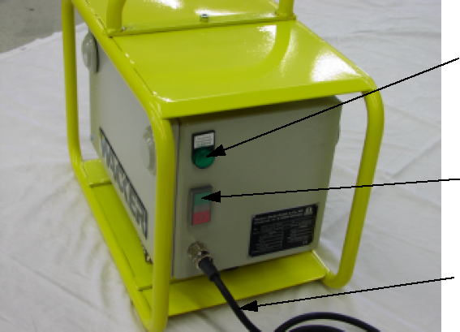
Зеленый светодиод для индикатора температуры. Сенсорная кнопка устройства контроля изоляции с контрольной лампочкой (только для моделей FUE 5/115, FUE 5/250)
Кнопка On/Off с белым светодиодом
Силовой кабель с 16 A
Штепселем CEE 400 В, 50 Гц

Модель FUE 6/042/200 US
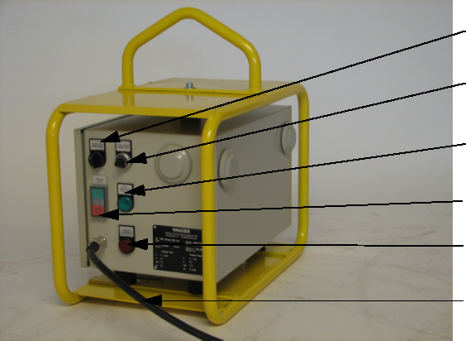
Переключатель * для глубинного / наружного вибратора
Регулятор частоты
Зеленый светодиод индикатора температуры
Кнопка On/Off с белым светодиодом
Кнопка Reset/Сброс с красным светодиодом
Силовой кабель на 230 В
- Переключен влево: для эксплуатации AR (наружного вибратора)
- Включен регулятор частоты
- Переключен вправо: для эксплуатации IR (глубинного вибратора)
- Частота 200 Гц
- Регулятор частоты выключен

Модель FUE-M/S 75A
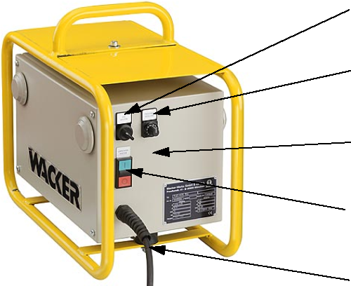
Выключатель on/off *
Регулятор частоты
Зеленый светодиод индикатора температуры
Кнопка On/Off с белым светодиодом
Силовой кабель с штепселем на CEE на 16 А, 400 В, 50 Гц
- Переключен влево: FUE не выдает напряжение на свой выход
- Переключен вправо: FUE выдает напряжение на свой выход

Неисправности
Модель FUE 6/042/200 US
Неисправность | Причина | Способ устранения неисправности
Вибраторы не работают | * Слишком низкая частота | * Увеличьте частоту при помощи регулятора частоты
FUE не работает  * Оба светодиода не горят  * Горит красный светодиод в кнопке reset/сброс | * Неисправен преобразователь частоты  * Слишком высокое токопотребление, перегрузка | * Отремонтируйте машину1 * Нажмите кнопку reset/сброс, машина перезапустится

Для всех машин:
Неисправность | Причина | Способ устранения неисправности
FUE не работате  Ни один светодиод не горит  * Штепсель CEE вставлен в розетку,  * напряжение отсутствует | * Сработал защитный выключатель тока КЗ в распределительном устройстве на месте работы  * Модуль инвертора в FUE неисправен | Сбросьте (Reset) защитный выключатель тока КЗ
FUE не работает  Ни один светодиод не горит | * Неисправен модуль инвертора в FUE | * Отремонтируйте машину1
FUE не работает  * Зеленый светодиод не горит | * Трансформатор слишком горячий и выключился | * Дайте машине остыть на воздухе  * В качестве охлаждающей среды используйте только воздух
FUE работает  Не горит белый или зеленый светодиод, или не горят оба светодиода | Неисправный светодиод | Замените светодиод
FUE запускается медленно | Слишком высокое потребление мощности подсоединенных машин | * Соблюдайте требования по мощности, указанные на табличке с номинальными параметрами,  * Уменьшите количество машин

¹ Отремонтируйте машину в сервисной службе Wacker Service, в Вашем филиале компании Wacker или у Вашего дилера компании Wacker. Адреса можно найти на домашней страничке компании Wacker в интернете.

Удаление отходов

Повторное использование машины без нанесения ущерба окружающей среде
Обеспечьте повторное использование машины без нанесения ущерба окружающей среде. Выполняйте все региональные инструкции и директивы такого типа, как европейская директива об отходах от электротехнического и электронного оборудования.
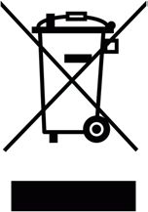 | Не выбрасывайте это изделие, его составные элементы и материалы в контейнеры с обычным мусором. Для повторного использования или утилизации отходов электротехнического и электронного оборудования (WEEE), удаляйте их только в предназначенные для их сбора контейнеры.

Аккуратно подшейте настоящий сертификат

ДЕКЛАРАЦИЯ СООТВЕТСТВИЯ СТАНДАРТАМ EC

WACKER CONSTRUCTIONS EQUIPMENT AG
По адресу Preußenstraße 41, 80809 München

настоящим удостоверяет, что нижеуказанное строительное оборудование:

1. Категория
Инвертор

2. Тип:
FUE ... / KTU ...

3. Серийный номер оборудования:
0007978, 0007979, 0008884, 0008901, 0008902, 0008934, 0008935,
0008947, 0008948, 0008949, 0008950, 0108479, 0107999, 0108000,
0610011, 0610012, 0610013, 0610015, 0610019, 0610020, 0610022,
0610023, 0610094, 0610156

был изготовлен в соответствии со следующими директивами:

98/37/ЕЕС
89/336/ЕЕС
73/23/ЕС

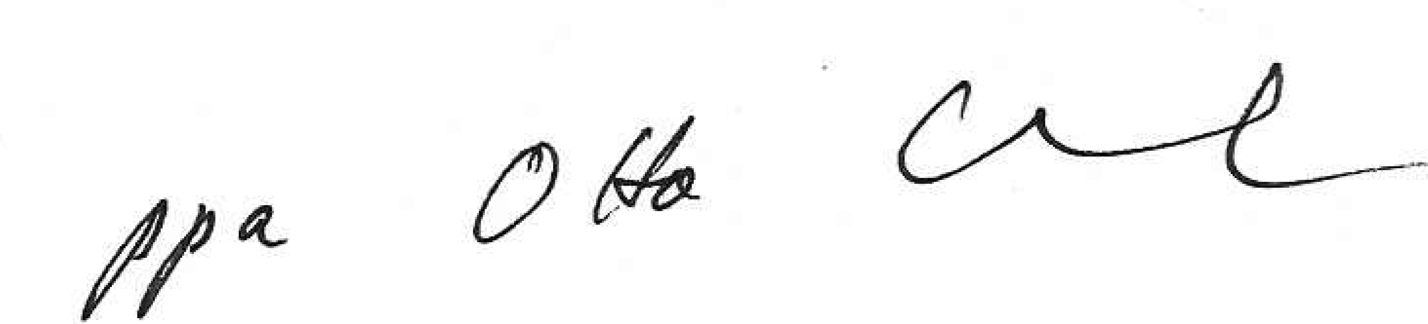
Др. Стенцель
Руководитель исследований и разработок

Институт тестирования и сертификации VDE
VDE-Союз немецких электротехников
Общество по радиоэлектронике и информатике

СЕРТИФИКАТ
Регистрационный № 6236/QM/06.97
Настоящим подтверждается, что компания


Wacker-Werke GmbH & Co. KG
расположенная по адресу
Munich Plant
Preussenstr, 41
80809 Munchen
Reichertshofen Plant (AB)
Kerlsfeld Logistics centre
с филиалами и сервисными центрами на территории Германии
реализовала на своем производстве и поддерживает систему качества для следующих видов продукции
Машиностроительное производство
Строительные машины
Данная система качества соответствует требованиям
DIN EN ISO 9001:2000
Настоящий сертификат действителен до 05.06.2009

Институт тестирования и сертификации VDE
Отдел сертификации
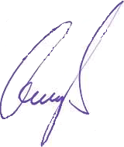

Дата: 2006-05-30

D-63069 Offenbach/Main, Merianstrasse 28
Тел.:+49 (0) 69 83 06-0, Телефакс: .:+49 (0) 69 83 06-555
E-mail: vde-institut@vde.com, http://www.vde-institut.com

 |  | Институт тестирования и сертификации VDE аккредитован органами аккредитации DAR в соответствии со стандартом DIN EN 45012 и зарегистрирован в Евросоюзе за идентификационным № 0366. | 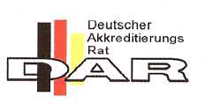  TGA-ZM-09-92-00  KBA-ZM-A-00021-97

